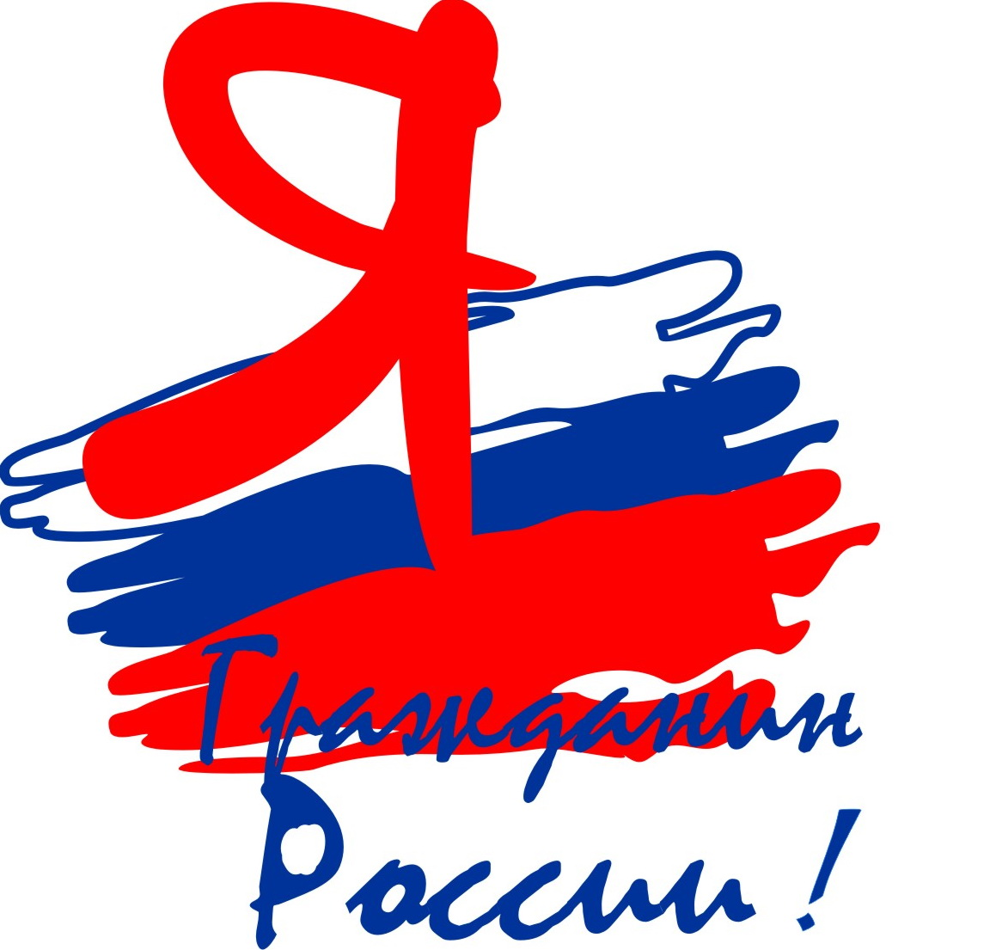

Составитель:
воспитатель высшей категории

Глазунова Наталия Евгеньевна

Программа
«Я - Гражданин!»
(для воспитанников детского дома старшего и среднего школьного возраста) Введение
Гражданско-правовое образование и воспитание, обеспечение прав ребенка стало приоритетным направлением общества с принятием Декларации прав ребенка, Конвенции о правах ребенка и ряда других документов.
Воспитание уважения к правам человека, основным свободам определено в Федеральном законе "Об образовании в Российской Федерации" N 273-ФЗ от 29 декабря 2012 года, в числе основных принципов государственной политики в области образования.
Процесс гражданско-правового образования и воспитания представляет собой процесс овладения правилами и нормами общепринятых отношений в обществе, осознания воспитанниками себя как личности, своих прав и ответственности, для освоения воспитанниками взаимоотношений человека, общества о государства, отношения между собой.
Формирование ценности права должно начинаться с формирования уважения к закону, терпимости к противоположным точкам зрения, уважения к национальным традициям, прошлому народа. Соответственно стиль общения педагога должен измениться в сторону уважения прав детей на достоинство, собственное мнение, предпочтения.
Права человека должны выступать для ребенка абсолютной и бесспорной ценностью наряду с общечеловеческими нравственными принципами и нормами, духовностью, гражданственностью, любовью к родной земле, стремлением к миру, дружбе с другими народами. Ребенок должен знать свои права, а запомнив свои права, он сможет вести себя в соответствии с гуманными принципами Конвенции о правах ребенка. Ребенку должны быть разъяснены права и свободы его страны, воспитано уважение к государственным символам: флагу, гербу, гимну.

Цель программы: формирование социально зрелой активной личности, обладающей чувством собственного достоинства, владеющей социально-правовыми знаниями, умениями и навыками, т.е. формирование основ правосознания и правовой культуры воспитанников, их социального опыта.

Задачи:
- подготовка воспитанников детского дома к самостоятельной жизни: конституционные права и обязанности, алгоритма защиты собственных прав, ответственность за неисполнение конституционных обязанностей;
- формирование понимания необходимости соблюдения закона и неотвратимости наказания за его нарушение;
- развитие патриотизма, интереса к изучению истории страны;
- развитие кругозора воспитанников, обогащение их словарного запаса.

Программа состоит из 3 разделов:
- Понятие «Гражданин» (комплекс из 3 занятий) – способствует пониманию понятия «Гражданин», присущих ему качествах.
- Мои права - мои обязанности (комплекс из 10 занятий) – способствует созданию целостной картины прав, свобод и обязанностей Гражданина, взаимосвязи между ними.
- Государственная символика (комплекс из 5 занятий) - формирует устойчивое, уважительное отношение к родной стране, развивает патриотические чувства: любовь и преданность Родине, знания о государственной символике, знание основных документов РФ.

Ожидаемые результаты:
- Осознание себя членом общества и государства, самоопределение своей российской гражданской идентичности, чувство любви к своей стране, выражающееся в интересе к ее истории и культуре.
- Способность к адекватной самооценке с опорой на знание основных моральных норм, соблюдение которых, требует развитие самостоятельности и личной ответственности за свои поступки.
- Освоение правил и норм социокультурного взаимодействия со взрослыми и сверстниками в сообществах разного типа (класс, школа, семья, учреждения культуры в городе, т.д.).
- Приобретение навыков культуры общения (дома, в школе, в обществе).
- Усвоение первоначальных сведений о правах и свободах человека, об обществе и роли человека в нем;
- Владение базовым понятийным аппаратом (доступным для осознания школьником), необходимым для получения дальнейшего правового образования. Иметь представление о понятиях: равноправие, хороший поступок, плохой поступок, правило, закон, права человека, религия, вероисповедание, социальная помощь, Конституция, Декларация и Конвенция ООН, ребенок, государство, гражданство, социальная защита, инвалид, милосердие, родословная, здоровый образ жизни, дискриминация, раса, расизм, право, свобода, обязанность, ответственность.
- Овладение основами правовой грамотности, правилами правового и нравственного поведения.
- Знание наиболее значимых событий в истории материальной и духовной культуры России.

